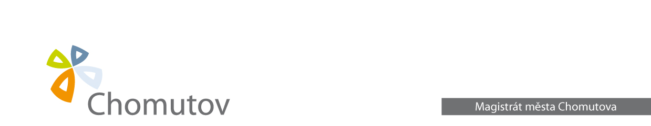


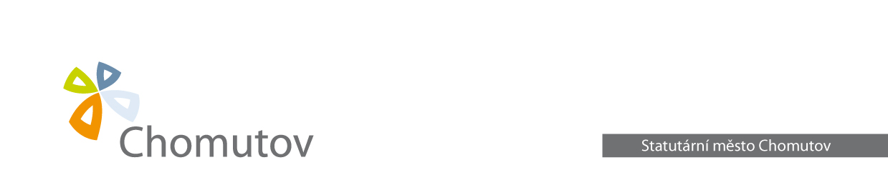
Interní audit

Vážený pan  Mgr. M. K.  předseda o.s. Oživení  Muchova 13  160 00 Praha 6 | Váš dopis zn.:  Ze dne:  Naše zn.: MMCH/102695/2014/Čer  Vyřizuje: Marcela Čermáková  Tel.: 474 637 449  Fax:  Mobil:  E-mail: m.cermakova@chomutov-mesto.cz  Datum: 03.10.2014

Vážený pane, zasíláme informace, které jste si vyžádali podle zákona č. 106/1999 Sb., o svobodném přístupu k informacím, ve znění pozdějších předpisů. Odpovědi jsou uvedeny pod jednotlivými dotazy.
- Dotaz:
Identifikaci současného vydavatele periodika ve formátu: název a IČ vydavatele. Pokud je vydavatelem obec (kraj, městská část), uvedete ji, pokud jiná osoba, uvedete tuto osobu.
Odpověď: Statutární město Chomutov, IČ: 00261891
- Dotaz:
Identifikaci současného dodavatele obsahu periodika ve formátu: název a IČ daného subjektu, v případě fyzické osoby (např. na DPČ, SOD), jméno a příjmení.
Pokud je dodavatel obsahu stejný jako vydavatel (např. pokud je vydavatel přímo obec a obsah dodávají výhradně zaměstnanci samosprávy, anebo pokud externí smluvní vydavatel vytváří i obsah), stačí uvést pouze tuto skutečnost (např. „stejný“).
Odpověď: Stejný.
- Dotaz:
Identifikaci subjektu, který zajišťuje distribuci periodika (např. do schránek, na odběrní místa).
Pokud je subjekt, který zajišťuje distribuci periodika stejný jako vydavatel (např. pokud je vydavatel přímo obec a distribuci zajišťují výhradně zaměstnanci samosprávy, anebo pokud externí smluvní vydavatel zajišťuje i distribuci), stačí uvést pouze tuto skutečnost (např. „stejný“).
Odpověď: Česká pošta, s. p.
- Dotaz:
Informace, zda má dodavatel obsahu, dle bodu 2) žádosti, ve smlouvě výslovně anebo odkazem na § 4a tiskového zákona stanovenou povinnost postupovat při dodání obsahu podle ustanovení § 4a tiskového zákona, tj. „poskytovat objektivní a vyvážené informace o územním samosprávném celku a poskytnout přiměřený prostor pro uveřejnění sdělení, které vyjadřuje názory členů zastupitelstva územního samosprávného celku, týkající se tohoto územního samosprávného celku“.
Odpověď: Není smlouva, dodavatel je shodný s vydavatelem.
- Dotaz:
Informaci, zda má samospráva zřízenou redakční radu v souvislosti s vydáváním periodika.
Pokud ano, žádáme dále o:
5.1) informace o členech redakční rady:
- informace o počtu členů redakční rady,
Odpověď: 7
- informace o počtu členů, kteří jsou zaměstnanci samosprávy nebo zastávající funkci starosty, místostarosty nebo radních (pokud má samospráva zřízenou radu), nebo byli do redakční rady jmenováni/zvoleni na návrh starosty, místostarosty, radních nebo tajemníka úřadu samosprávy,
Odpověď: 6
- informace o počtu členů, kteří jsou členové zastupitelstva včetně uvedení jejich politické příslušnosti, nebo byli do redakční rady jmenováni na návrh členů zastupitelstva,
Odpověď: 4 (2x ČSSD, ODS, Severočeši.cz)
- informace o počtu členů, kteří nepatří do skupin vymezených v bodech 4.1 a) a b) žádosti
Bez odpovědi – nejasná formulace, odkaz na neexistující body.
- informaci o počtu členů, kteří jsou zástupci „opozice“ v zastupitelstvu.
Odpověď: 0
5.2) Dotaz:
informaci o tom, kdo redakční radu v rámci samosprávy ustanovil (např. starosta, rada, zastupitelstvo).
Odpověď: Primátor města.

5.3) Dotaz:
informaci, zda je redakční rada ustavena jako komise rady nebo výbor zastupitelstva dle zákona o obcích (krajích, Praze)
Odpověď: Není.
- Dotaz:
nformaci, zda si zastupitelstvo samosprávy vyhradilo určité pravomoci při vydávání periodika ve smyslu ustanovení § 84, odst. 4 zákona č. 128/2000 Sb., o obcích (obdobně dle zákona o krajích, Praze).
Pokud ano, prosíme, uveďte jaké.
Odpověď: Nevyhradilo.
- Dotaz:
informaci, zda má samospráva vnitřní psaná pravidla pro tvorbu obsahu periodika (Pravidla pro vydávání, Statut apod.).
Pokud ano, žádáme dále o:
- informaci, zda pravidla obsahují výslovně uvedené povinnosti ve smyslu ustanovení § 4a tiskového zákona,
- informaci, zda pravidla obsahují ustanovení o prostoru vyhrazeném členům zastupitelstva včetně opozice,
- zda pravidla obsahují ustanovení, regulující obsah periodika z hledisek, která nejsou stanovena tiskovým zákonem (nad jeho rámec), například zákaz propagace politické strany (hnutí, uskupení), zákaz volební propagace či reklamy, zákaz informací „nepravdivých“, „klamavých“, „poplašných“, „nepodložených“ „destruktivních“ apod.
- kdo podle pravidel definitivně rozhoduje o zařazení určitého článku do vydání periodika.
Odpověď: Psaná pravidla stanovena nejsou. Podle nepsaných pravidel je však zakázána zejména reklama a inzerce politická, erotická, v rozporu s dobrými mravy, taková, která by občany dostala do dluhové pasti (nebankovní úvěry, zastavárny, herny,…) a taková, která je v rozporu se zákony ČR.
- Dotaz:
Informaci o tiskovém formátu periodika. Pokud formát neodpovídá standardním tiskovým formátům A3, A4 apod., uveďte prosím jeho velikost (šířku a výšku v cm).
Odpověď: A4 16 plnobarevných stran
- Dotaz:
Informaci o ročním nákladu a počtu vydávaných čísel periodika za rok.
Odpověď: 22 600 ks při každém vydání, 22 vydání ročně
- Dotaz:
Informaci o nákladech hrazených z rozpočtu samosprávy na vydávání periodika, členěných zvláště na:
- výši ročních nákladů v Kč (vč. DPH) na služby související s tvorbou periodika (náklady na grafickou úpravu, sazbu, tisk, tvorbu obsahu atp.) mimo nákladů na distribuci, které jsou dodávány externími subjekty.
Odpověď: 1 159 790,- Kč
- výši ročních nákladů v Kč na mzdy a odměny pracovníkům samosprávy, kteří se podílejí na vydání periodika; pokud se na vydání periodika podílejí jen v části své pracovní povinnosti, uveďte prosím hrubým odhadem tento podíl. Pokud činí vyjádření v Kč potíže, vyjádřete prosím v počtu pracovních úvazků či jejich části.
Odpověď: 0,6 a 0,4 úvazku
- výši ročních nákladů v Kč na distribuci periodika. Pokud distribuci periodika realizují zaměstnanci samosprávy v části své pracovní povinnosti, uveďte prosím hrubým odhadem tento podíl. Pokud činí vyjádření v Kč potíže, vyjádřete prosím v počtu pracovních úvazků či jejich části.
Odpověď: 256 719,80 Kč

S pozdravem

Ing. Jarmila Mravcová
vedoucí Interního auditu

